地域主体のまちづくり出前講座等の対象地域、自治体の募集について

認定ＮＰＯ法人日本都市計画家協会
担当理事 内山征

認定ＮＰＯ法人 日本都市計画家協会では、2017年度より、住民団体・商店街・NPO・民間企業等が主体となる“地域主体のまちづくり”を支援するため、出前講座を実施してきました。2024年度も対象地域、自治体を募集いたします。（7月31日締切）

留意点：2019年度以降に、このプログラムの対象となった地域、自治体は、同じメニューを応募することはできません。例えば、地域向け出前講座を実施した地域が、プレイスメイキングワークショップを申請することは可能です。ご注意ください。

①地域向け出前講座（募集数：４団体）
地域主体のまちづくりに取り組みたいと思っている地域団体が対象です。
対象団体からテーマの要望を出していただき、当協会はそのテーマにあった講師を派遣します。講師２人を３回派遣することが基本となります。
各回のプログラムは、前半は講師によるレクチャーを行い、後半は自分たちのまちでのまちづくりを進めるための協議（ワークショップ）を実施します。
実施に係る講師報奨費や旅費、資料印刷費等の経費は当協会が負担します。
具体的なまちづくり活動が計画されている団体や、2024年度はウォーカブル、エリアマネジメント、プレイスメイキング、エリアプラットフォームなど、まちなか再生につながる活動を計画している団体を優先して選定します。
各回終了後に、参加者名簿の提出と参加者アンケートにご協力いただきます。また、団体の代表の方に、年度末に開催するJSURP地域主体のまちづくりフォーラムへ参加していただきます。
＜実施例＞
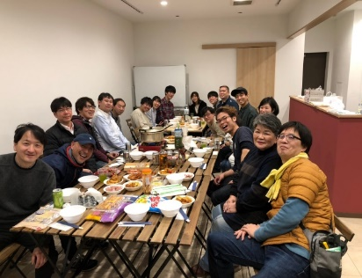
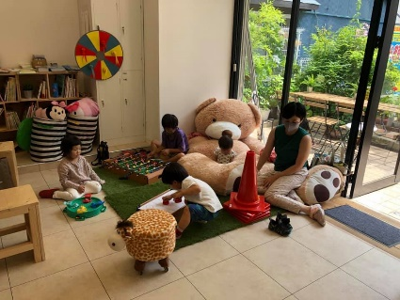
平塚駅周辺地区では、平塚まちなか活性化隊の要請を受けて、まちなかの拠点づくりの講座を実施しました。その後、まちなかベースきちきちを開設し、まちの交流拠点として運営されています。
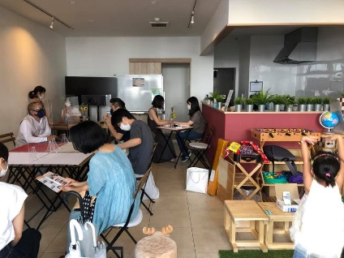

②自治体向け出前講座（募集数：1自治体）
地域主体のまちづくりを推進したいと考えている自治体が対象です。
対象自治体からテーマの要望を出していただき、当協会はそのテーマにあった講師を派遣します。2024年度はウォーカブル、エリアマネジメント、プレイスメイキング、エリアプラットフォームなど、まちなか再生につながるテーマを要望する自治体を優先して選定します。
講師2人を１回派遣することが基本となります。
プログラムは、前半は講師によるレクチャーを行い、後半は対象の自治体でまちづくりを進めるための協議（ワークショップ）を実施します。
実施に係る講師報奨費や旅費、資料印刷費等の経費は当協会が負担します。
終了後に、参加者名簿の提出と参加者アンケートにご協力いただきます。また、代表の方に、年度末に開催するJSURP地域主体のまちづくりフォーラムへ参加していただきます。

③プレイスメイキングワークショップ（募集数：1団体）
プレイスメイキングとは、「場づくり」です。今年度は、駅前広場や公園、道路等の公共空間を活用して、人々が交流・活動する場をつくることを想定します。
この事業は、プレイスメイキングを取り組んでみたい地域団体が対象です。
本格的なプレイスメイキングに取り組む前に、短期間の実験・体験を実施し、また、講師2人を派遣し、本格実施に向けた作戦会議のためのワークショップを行います。
実施に係る講師報奨費や旅費と、資料印刷費、プレイメイキングに関わるイス・テーブル等の機材のレンタル費等の経費（20万円程度）は当協会が負担します。
終了後に、参加者名簿の提出と参加者アンケートにご協力いただきます。また、代表の方に、年度末に開催するJSURP地域主体のまちづくりフォーラムへ参加していただきます。
＜実施例＞
日立市の常陸多賀駅周辺地区では、「Go on 常陸多賀」というまちづくり団体が茨城大学の学生と協働で、常陸多賀駅の駅前広場に面する空き店舗を借り、1週間のまちの拠点づくりと、そこを作業場としてＤＩＹによりイス・テーブルをつくり、まちなかの交流スペースづくりを行いました。
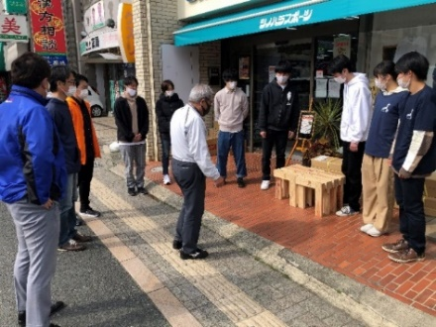
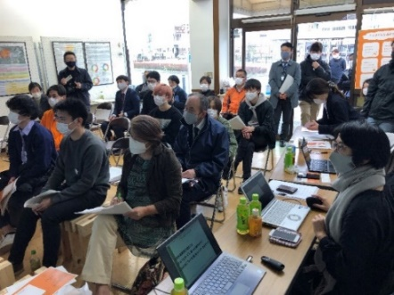
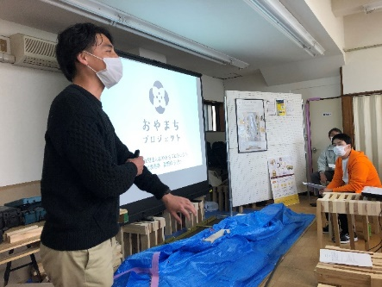

上記の３つのプログラムについて、募集を行います。
2024年７月１日から７月３１日の期間に、別紙の要望書に記載いただき、下記の連絡先までメールにてお送りください。
なお、７月３１日の時点で予定の実施地区数に達しない場合は、期間を延長して募集いたします。

候補に心当たりのある方、質問等のある方も、以下の連絡先へご連絡ください。
よろしくお願いいたします。

連絡先 認定ＮＰＯ法人日本都市計画家協会
理事 内山 征 （うちやま すすむ）
uchiyama@almec.co.jp

＜参考＞ テーマの例
テーマ | 概要
ウォーカブル | まちなかを歩きやすく、また、歩道や広場を交流・賑わいの場にすることで歩行者の利便増進を図る
エリアマネジメント | 地域団体や企業が協力して、まちなかでの地域の価値を高めるための活動
プレイスメイキング | まちなかで、道路や公園、広場等を活用して交流や滞留の場をつくる活動
エリアプラットフォーム | 官民連携のまちづくりの体制づくり
まちなかの活性化 | 住民や商店主による空き店舗対策、イベント、商品開発等の活動
まちなかの拠点運営 | コミュニティプレイスやコワーキングスペースなどの交流スペースの企画・運営
公共空間活用 | 交流の場等を目的とした道路や広場等の公共空間の活用、社会実験
空き家・空き店舗対策 | 空き家や空き店舗を減らすためのまちづくり
住宅地マネジメント | 住宅地の維持管理、高齢化や空き家が増える住宅地の再生
地域自治・  集落・地域の運営 | 過疎地集落の自治活動、運営組織の設立、震災復興支援、町内会等地域組織の再構築支援
パークマネジメント | 地域コミュニティや民間事業者による公園利活用方策、管理運営手法・体制づくりの提案と実践
防災まちづくり | 防災機能の強化を目指した地域活動
復興まちづくり | 大規模災害の被災地でのコミュニティ再生等の復興まちづくり
景観まちづくり | 地域活動による街並み保全、形成の活動
健康福祉のまちづくり | 健康・福祉の視点からの地域活動
観光まちづくり | 観光振興のための取組、組織づくり
コミュニティ交通 | 住民の助け合いによる移動手段の確保（ボランティア送迎システム）
団地再生 | 団地再生のビジョンづくり、再生方策の検討・提案、地域活動の運営支援
民間開発 | 民間事業者による開発や再開発事業
マスタープラン・  土地利用計画 | 市町村の都市マスタープラン、土地利用計画、都市計画制度全般の活用方策検討、自治体独自の制度設計
まちづくりルール | 地区計画、まちづくり協定など、まちを良くするための自分たちのルールづくり
プレイパーク | プレイパークの作り方、運営の仕方
歴史的街並みを活用したまちづくり | 歴史的な建物の活用、街並みの保存

＜実施までの流れ＞
１．対象地域・自治体の選定
２．テーマの確定
３．講師の選定と日程調整
４．プログラムの確定
５．出前講座の実施

＜プログラムの例＞
１．開会
２．レクチャー（60～90分）
地域主体のまちづくりの必要性
テーマのレクチャー
３．意見交換（60分）
ワークショップ形式で参加者が意見交換
講師がファシリテート
意見を発表
４．参加者アンケート
出前講座の効果を把握するためのアンケートにご協力いただく
５．閉会

※プレイスメイキングワークショップは、事前にプレイスメイキングの実験を実施。

＜その他＞
・年度末に、各地で開催した出前講座の効果を把握するために、JSURP地域主体のまちづくりフォーラムを開催します。
・2024年度に実施した地域・自治体が、結果を報告することや、テーマを設定し、講師を招聘して基調講演を行うプログラムです。
・会場とリモートのハイブリッド方式で開催します。
・各地域団体、自治体から１名以上の方が、このフォーラムに参加する必要があります。

地域主体のまちづくり出前講座（地域向け講座） 要望票
１．まちづくり団体名・連絡先
団体名：
連絡担当者氏名：
連絡先（電話・e-mail）：

2．レクチャーを受けたいテーマ
貴団体が取り組みたいまちづくりのテーマを記載してください。

３．レクチャーを受けたい時期
概ねの開催時期の希望をお教えください。

４．まちづくりで取り組みたいこと（具体的なまちづくり活動の計画）
貴団体では、取り組みたいまちづくりについて、背景ややりたいことをお教えください。選定審査の際に、参考にさせていただきます。

＜背景＞

＜取り組みたいこと＞

地域主体のまちづくり出前講座（自治体職員向け講座） 要望票
１．連絡先
連絡担当者氏名：
部署：
連絡先（電話・e-mail）：

２．レクチャーを受けたいテーマ
貴自治体で推進したいまちづくりのテーマを記載してください。

３．レクチャーを受けたい時期
概ねの開催時期の希望をお教えください。

３．推進したい地域主体のまちづくり
貴自治体では、どのような地域主体のまちづくりを推進したいと考えていますか。どのようなことが課題になっていますか？
選定審査の際に、参考にさせていただきます。

プレイスメイキングワークショップ 要望票
１．まちづくり団体名・連絡先
団体名：
連絡担当者氏名：
連絡先（電話・e-mail）：

２．実施したい時期
概ねの開催時期の希望をお教えください。

３．プレイスメイキングの内容
貴地域では、どのようなプレイスメイキングに取り組みたいですか。背景ややりたいことをお教えください。選定審査の際に、参考にさせていただきます。

＜背景＞

＜取り組みたいプレイスメイキングの内容＞

＜期待する効果＞

